该程序以wine数据集的后14个属性对应的值作为参变量，通过PCA，将数据处理到3个维度。部分数据的散点图和最终三维数据在空间中的分布分别在下图1、图2中展示。

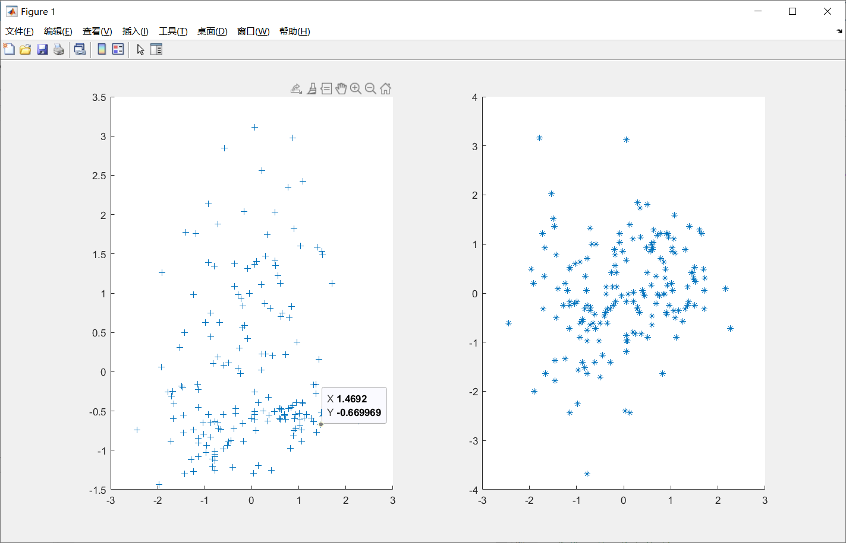

图1

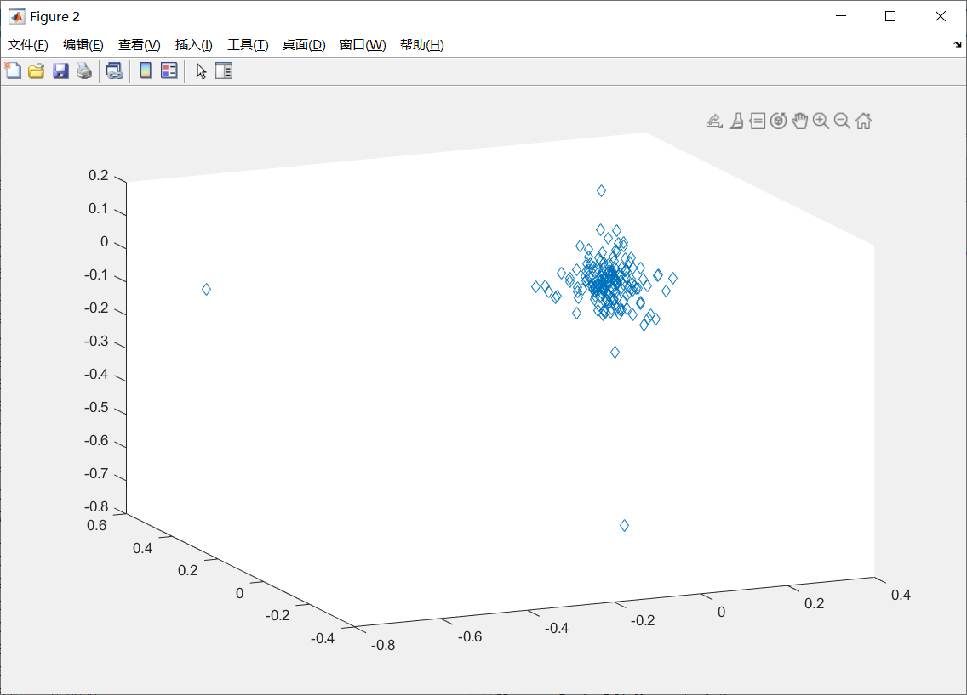

图2